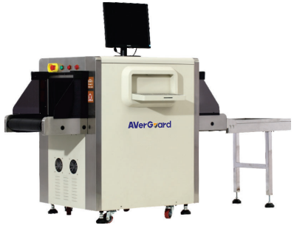

AverGuard AG-5030C X-RAY BAGAJ KONTROL CİHAZI ŞARTNAMESİ
1- Yüksek çözünürlüklü 19" renkli LCD ekran olmalıdır.
2- Konveyor ( taşıma ) hızı 0.22 m/s olmalıdır.
3- Konveyor ( taşıma) maksimum 150kg taşımalıdır.
4- Çalışma voltajı 220V AC olmalıdır.
5- Güç tüketimi 1.0KW olmalıdır.
6- Çalışma sıcaklığı minimum 0°C maksimum 46°C olmalıdır.
7- Depolama sıcaklığı minimum -20°C maksimum 60°C olmalıdır.
8- Çalışma aralığı için Nem oranı minimum 20% maksimum %95 olmalıdır.
9- Tünel boyutu 500 x 300mm olmalıdır.
10- X-ray bagaj kontrol cihazı Organik ve inorganik maddeleri ayırıp farklı olarak renklendirebilmelidir.
11- X-Ray bagaj kontrol cihazı, taranan objeler için 24-Bit Gerçek renklendirme yapabilmelidir.
12- X-Ray bagaj kontrol cihazı, L-shaped tipi 24 bit array dedektörlere sahip olmalıdır.

13- X-ray cihazı network ( LAN ) arayüzüne sahip olmalıdır.
14- Multi-terminal kontrolü yapabilen merkezi bir yazılıma sahip olmalıdır.
15- X-ray cihazı gürültü değeri 65 desibelden az olmalıdır.
16- X-ray cihazı CE Sertifikasına sahip olmalıdır.
17- X-Ray Cihazı uluslar arası geçerliliği olan ISO9001 ve ISO14001 Sertifikasına sahip olmalıdır.
18- X-ray cihazı Arşiv oynatma özeliğine sahip olmalıdır. Geçmiş resim kanıtları sorgulanabilmelidir.
19- X-ray yazılımı üzerinde dijital olarak zoom ( yakınlaştırma ) ve zoom out ( uzaklaştırma ) olmalıdır.
20- X-ray cihazı 40mm Çelik penetrasyonuna sahip olmalıdır.

